公众号优化

1、“添加宝贝”成功后的跳转页面

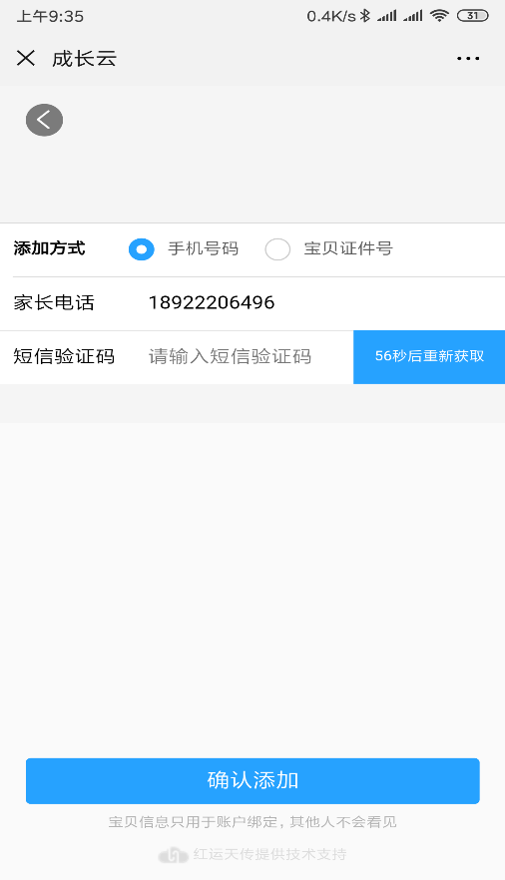 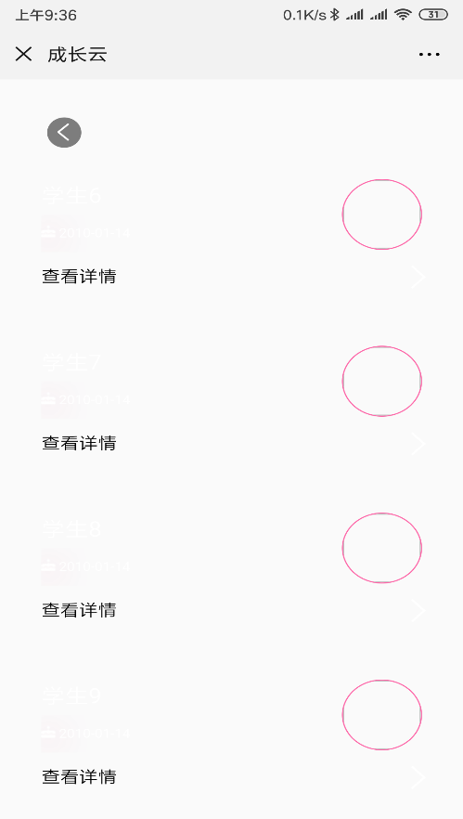

2、身高、体重、BMI上方标度和下方刻度对齐优化

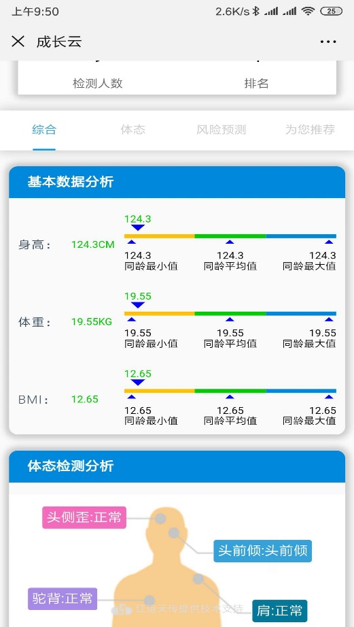 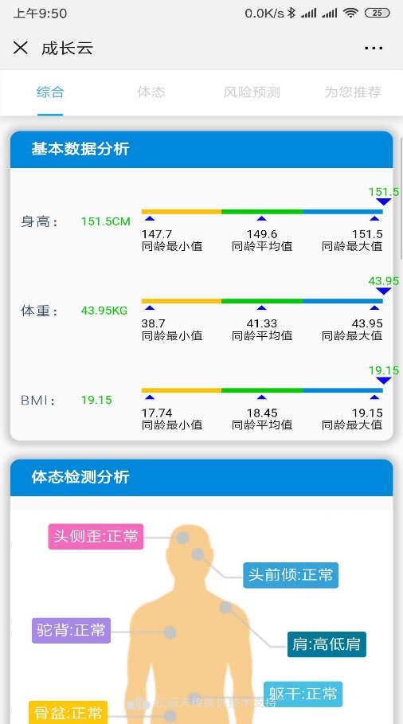

3、报告页面出生日期的图标和时间不对应

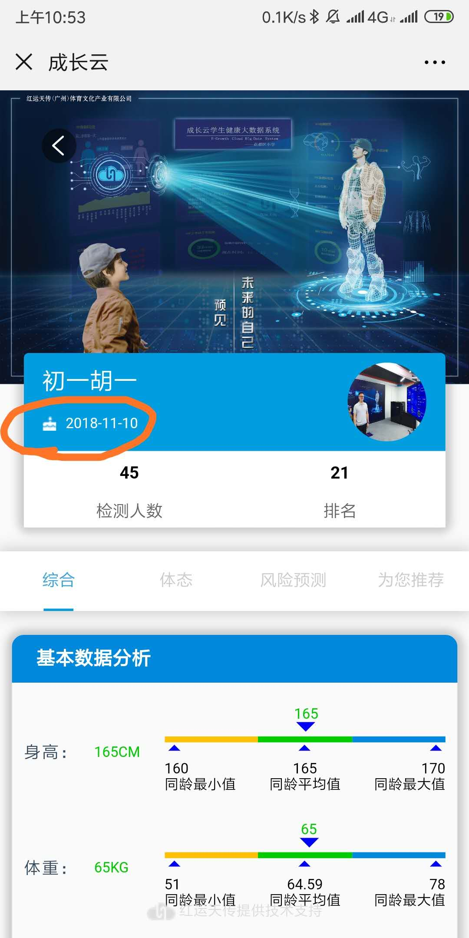

4、添加宝贝存在重复添加的问题，“添加宝贝”操作几次，列表中就有几条数据了，应该是同一小孩不管添加多少次，列表中都应该只有一条数据